**VR直播操作**

      通过UtoVR大家可以**[免费申请](http://www.utovr.cn/products/livesolution/" \t "_blank)**到一个RTMP直播推流地址，但在不同的软件中直播流地址的填写规范也会有差异，以下针对两种情况进行说明演示。

**【准备工作】**

1、在推流之前，请务必确认推流设备已连接至因特网

2、分割推流地址。例如，您获取到的直播地址是：“rtmp://rtmp-push.utovr.com/utovr**/**zhangpei?e=1526451685&token=y977ktI8iiYK3i5ApN8AxxQ\_4zetlxPaQP5RLU6B:4lHYTUc7OWnf76yTnUnr=”，

先将RTMP推流地址分割成两部分：

（**以utovr后的“/”为分界线**）

（1）第一部分：rtmp://rtmp-push.utovr.com/utovr

（2）第二部分：zhangpei?e=1526451685&token=y977ktI8iiYK3i5ApN8AxxQ\_4zetlxPaQP5RLU6B:4lHYTUc7OWnf76yTnUnrQk8F5DM=

**【场景一】在insta360 pro官方控制软件中填写RTMP地址**

1、将分割后的推流地址“第一部分”填入下图序号“1”的**推流地址**一栏；

2、将分割后的推流地址“第二部分”填入序号“2”的**流密钥**一栏即可。

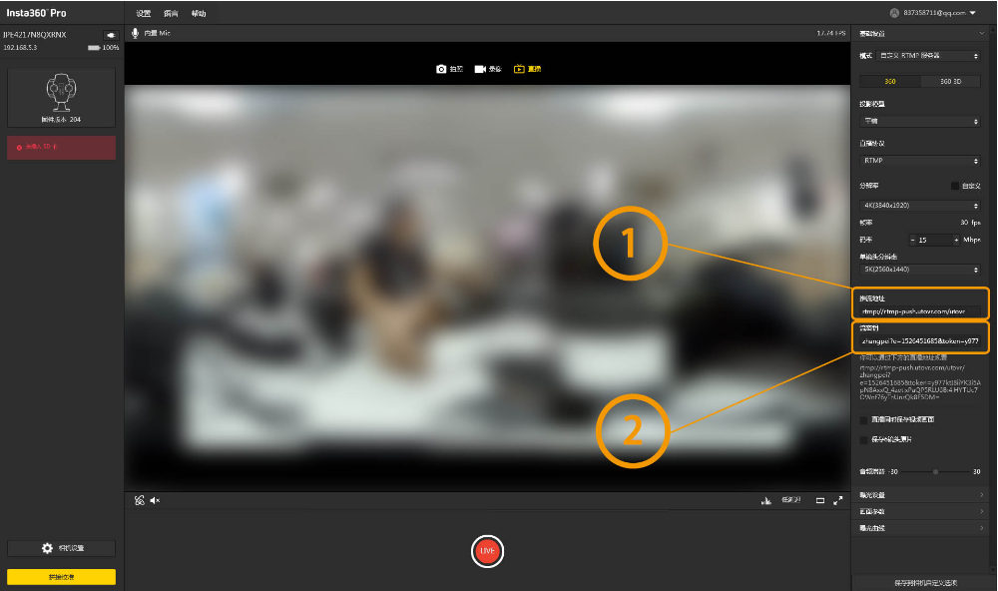

**【场景二】在推流软件OBS中填写RTMP地址**

1、将分割后的推流地址“第一部分”填入下图序号“1”中的**URL**一栏；

2、将分割后的推流地址“第二部分”填入序号“2”中的**流名称**一栏即可。

